## XXV Всероссийский семинар с международным участием по струйным, отрывным и нестационарным течениям (10-14 сентября 2018 года, Санкт-Петербург)

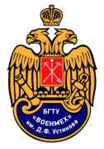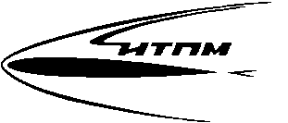 

**РЕГИСТРАЦИОННАЯ ФОРМА**

Фамилия / Surname

Имя / Name

Отчество

Ученая степень, звание / Academic degree

Воинское звание / Military rank

Страна / Country

Город / City

Место работы, должность / Place of work

Форма участия / Form of participation

Устный доклад / Oral report

Стендовый доклад / Poster presentation

Участие без доклада / Participation without report

Название доклада / Report title

Соавторы / Co-authors

Секция / Section

Телефон / Phone number

E-mail

Бронирование гостиницы / Hotel reservation

Да / Yes

Нет / No